Que la Iglesia deje se posicionarse en el mundo como un poder religioso alternativo"I I have a dream: los 12 sueños de un cura madrileño para la Iglesia

I have a dream

"Que la liturgia sea comprensible para el hombre actual, donde prime lo interior sobre lo exterior, lo sencillo y práctico sobre lo superfluo y ostentoso. Fuera la mundanidad"

"Tengo un sueño: ver las catedrales y templos principales convertidos en museos históricos-religiosos, donde quede patente a todos los peligros que corre el Evangelio de ser mal interpretado"

"Que los superiores (obispos) vigilen por el rebaño (comunidad de laicos o religiosos) a ellos encomendados con prudencia, paciencia, firmeza y amor"
10.07.2024 | Antonio Nadales Navarro, sacerdote
01. Tengo un sueño: que la Comunidad de los discípulos de Jesús de Nazaret sea realmente fiel al Evangelio y que por ello sea luz de las gentes, consuelo de los pobres y látigo de los ricos y poderosos. Que seamos profetas.
02. Tengo un sueño: que los lugares de culto sean sencillos y funcionales, necesarios para acoger a los discípulos y alejados para la predicación, la oración y los sacramentos.
03. Tengo un sueño: que la liturgia sea comprensible para el hombre actual, donde prime lo interior sobre lo exterior, lo sencillo y práctico sobre lo superfluo y ostentoso. Fuera la mundanidad.
04. Tengo un sueño: que todos los cristianos seamos hermanos, con nuestros valores al servicio de la comunidad, principalmente de los más indefensos, pobres y desprotegidos. Donde lo distintivo sea amarse y servirse mutuamente.
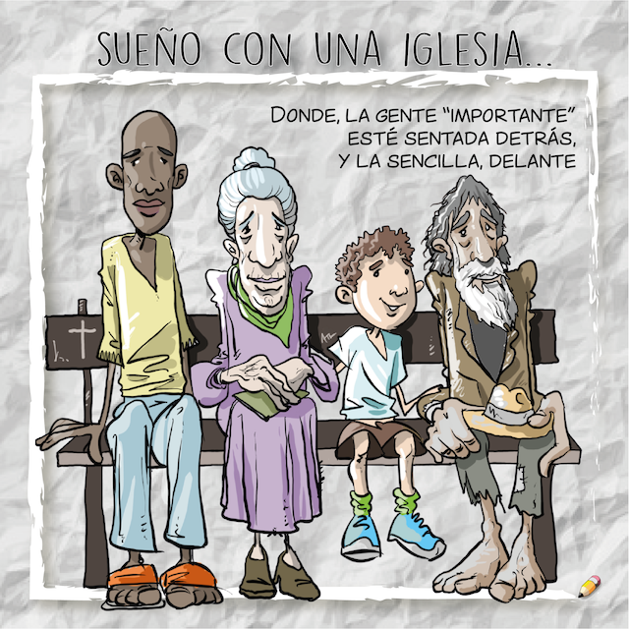
05. Tengo un sueño: ver las catedrales y templos principales convertidos en museos históricos-religiosos, donde quede patente a todos los peligros que corre el Evangelio de ser mal interpretado. Que viendo esas construcciones soberbias y vanidosas, el creyente no vuelva a caer en la tentación de la grandiosidad so pretexto de autenticidad.
06. Tengo un sueño: que quien se siente llamado a dirigir, educar y acompañar a la comunidad de creyentes, no tenga que ser apartado de su familia, sino que, viviendo en su seno, se forme en los estudios básicos de filosofía y teología, madure su fe con la oración y progrese en las cualidades necesarias para servir a los discípulos.
07. Tengo un sueño: que los superiores (obispos) vigilen por el rebaño (comunidad de laicos o religiosos) a ellos encomendados con prudencia, paciencia, firmeza y amor. Que sea amonestado el que se aparte del estilo de vida de Jesús y que, si permanece en su egoísmo, sea apartado de la comunidad.
08. Tengo un sueño: que el presidente de la comunidad que atiende la predicación, la liturgia y la caridad pueda ser indistintamente hombre o mujer, sin ningún prejuicio.
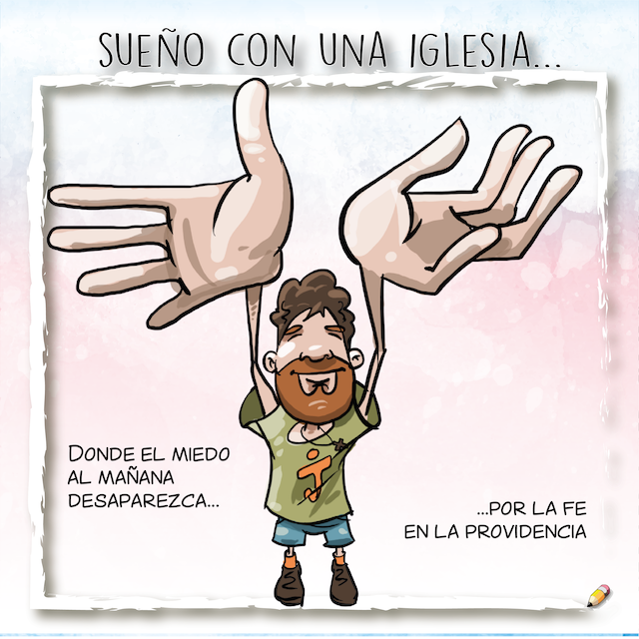
09. Tengo un sueño: que el hombre o la mujer que quiere pastorear la comunidad según el Evangelio pueda ser una persona casada y probada en un vida santa y edificante. Que se respete y valore la opción por el celibato monástico.
10. Tengo un sueño: que quien quiera vivir en comunidad observando los consejos evangélicos: pobreza, obediencia y castidad se les procure un lugar pobre, humilde y sencillo donde vivir y puedan mantenerse gracias a su trabajo y la ayuda de los fieles.
11. Tengo un sueño: que el Espíritu del Resucitado suscite un nuevo Francisco de Asís, pobre, humilde, enamorado de Jesús y de la vida, laico, paciente y sufrido, esposo fiel de la Señora Pobreza, que nos enseñe a vivir el Evangelio con alegría, ilusión, generosidad y espíritu misionero.
12. Tengo un sueño: que la Iglesia deje se posicionarse en el mundo como un poder religioso alternativo, que se relaciona de igual con otros poderes terrenales, que no se deje engañar con aquello de que la riqueza da unas oportunidades que no da la pobreza. ¡Son realidades distintas y opuestas! El Mundo tiene unas leyes, inventadas e impuestas por los ricos y astutos que lo que hacen es esclavizar a los pobres y humildes, y así aumenta la injusticia entre ellos, fomentando divisiones, enfrentamientos y guerras. Las leyes del Mundo destruirán al hombre. La salvación viene de Jesús y su Evangelio.
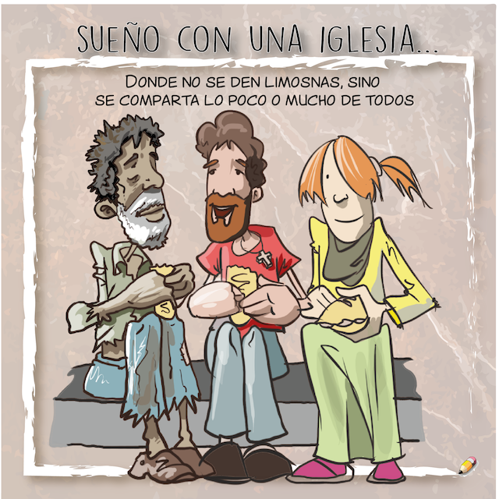

https://www.religiondigital.org/opinion/have-dream-suenos-madrileno-Iglesia-cura-sueno-Madrid_0_2685931396.html?utm_source=dlvr.it&utm_medium=twitter

